商家端操作指南及重点提示

一：绑定店铺
第一步 ，点开店铺管理--再点击新增
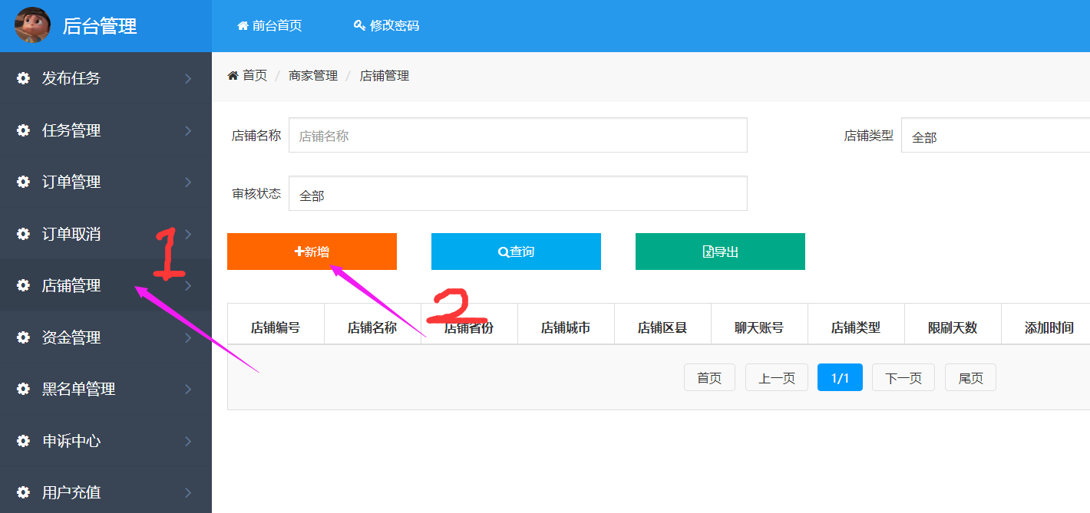

第二步：按照要求填写资料
我们增加了 自主设置间隔时间 ，一个账号只有一个店铺，设置间隔时间是20-90天 ，如果同店铺下有多个账号，店铺之间 设置 间隔是5--15天。
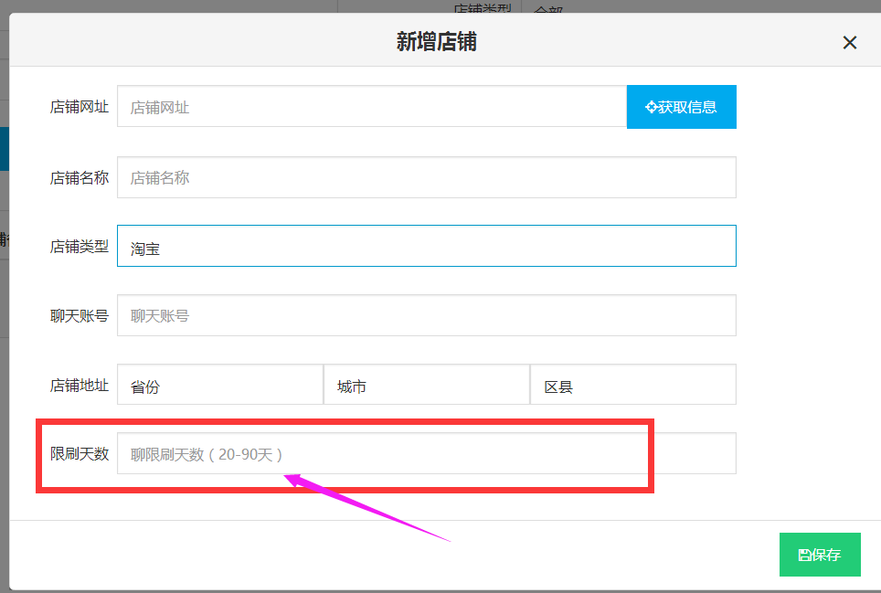

第三步： 等待审核 ，如果店铺信息提交错误，可以直接点击修改 再提交，再等待审核
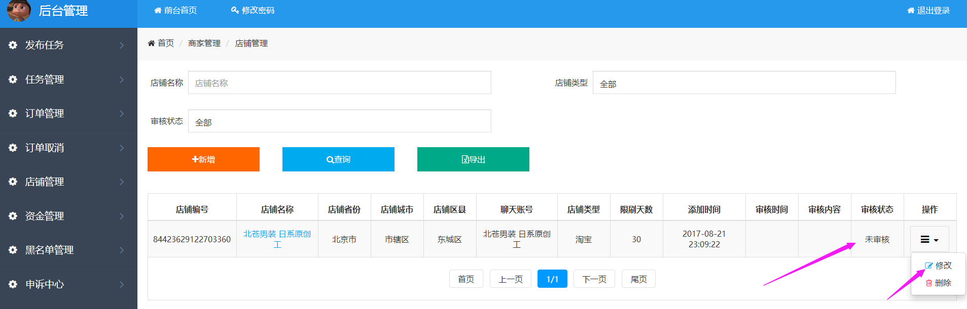

二：发布任务

- 选择任务类型
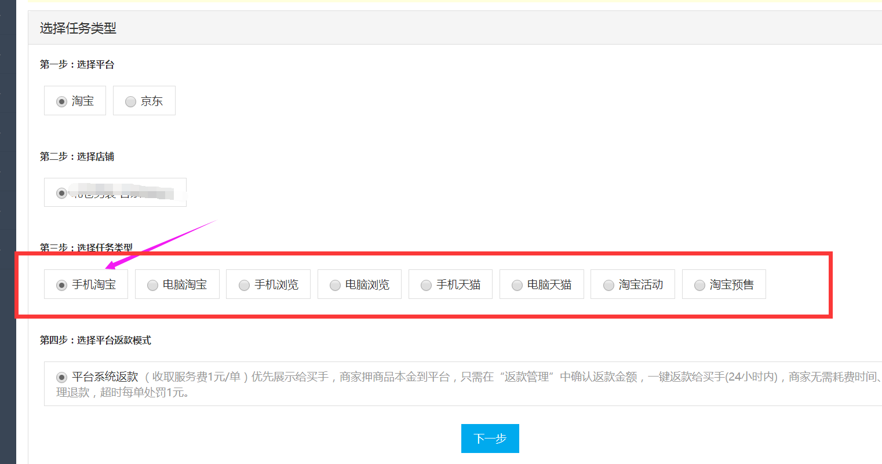

- 填写商品信息，务必准确，主宝贝展现图片，可以最多上传3张，一般只需上传一张宝贝展现图片。
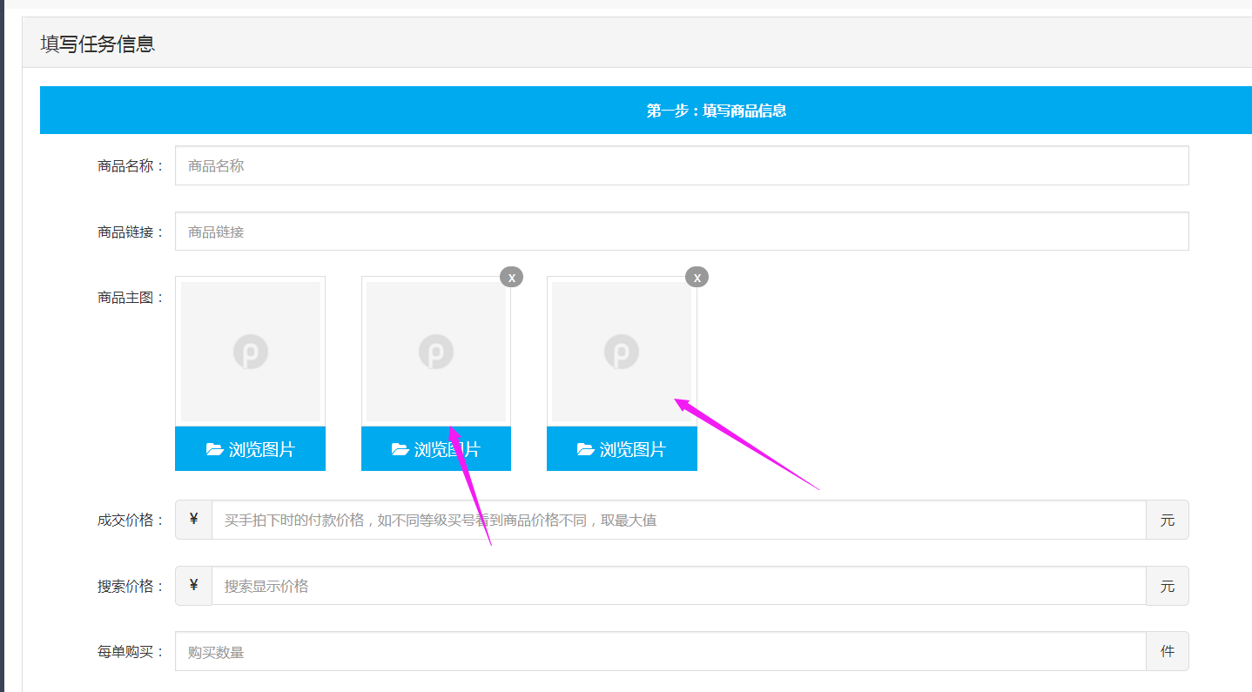

- 副宝贝 ，最多可以增加2个链接，副宝贝主图图片 也可以最多上传3张
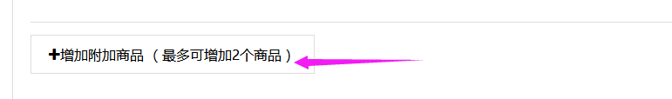

- 设置 如何找到商品
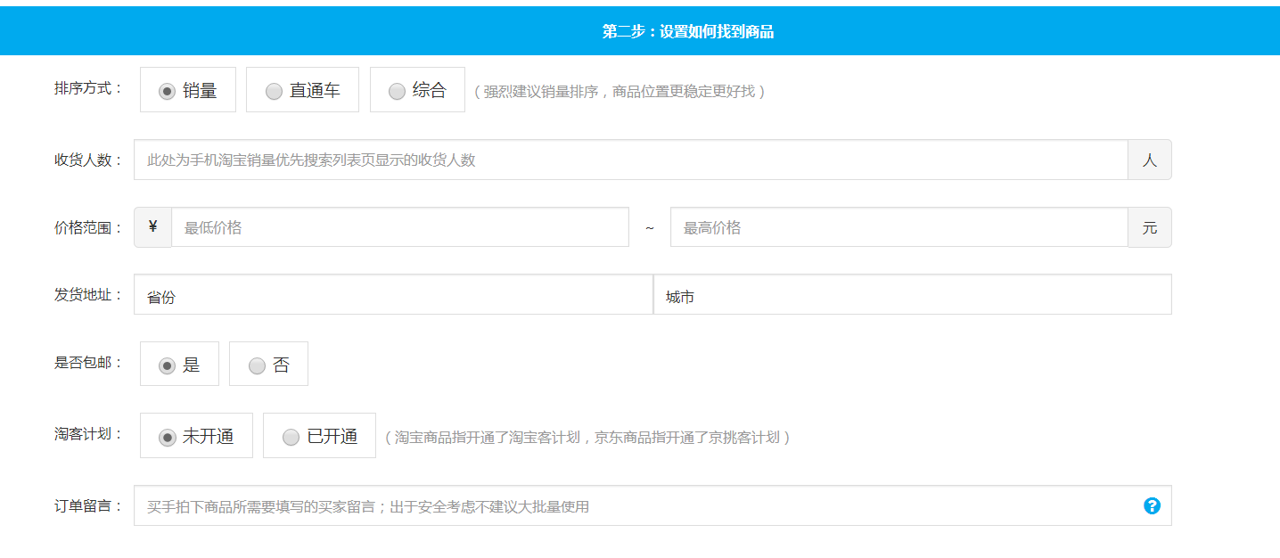

- 发布任务类型和单数，不同关键词可以同时设定，单数可以针对关键词设定，关键词数量没有上限
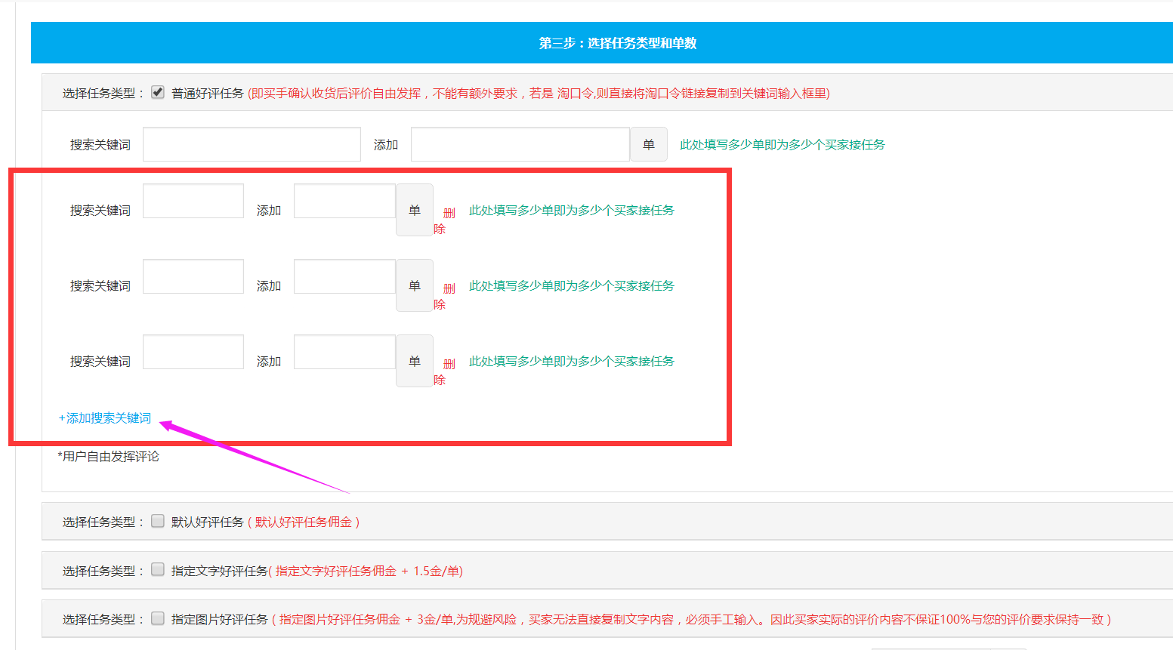
- 设置任务的发布时间
注意：如需要设置任务发出的时间，最前面必须打勾，这样设置才有效
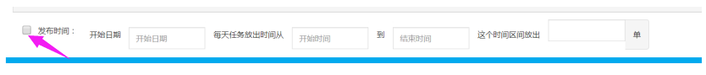

一个任务可以设置多单任务，只需要设置好时间，系统就会自动间隔发出的哦。
注意：如需要设置任务发出的时间，最前面必须打勾，这样设置才有效

- 增值服务
暂时对会员不是强制要求 ，后期会增加上来。
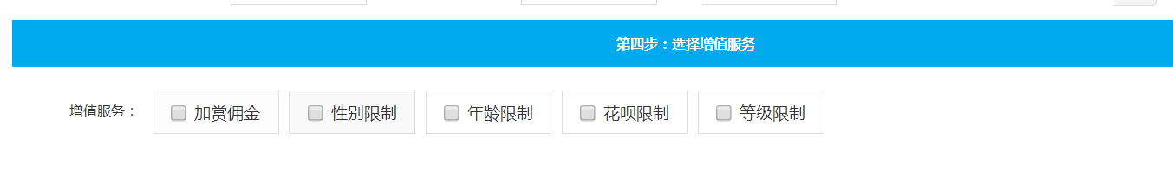

8.充值 付款任务 发布完成

三：重点提示
- 一个账号可以绑定多个店铺

- 发布任务时 请务必勾选好正确店铺名称， 买手端是强制核对店铺名的，如勾选错误，会造成任务消化不了

- 发布任务时 产品链接必须正确 和宝贝图片是一致的

- 宝贝图片 请务必上传正确的展示图片 以免买手找不到

- 多单任务 需要设置间隔时，请务必勾选后 再设置好间隔时间，开始时间最好设置当下发布任务的时间

- 订单留言是指买手淘宝里提交订单后的留言 千万不要写成任务要求了

- 如有特殊要求 务必在发布任务第五步里 备注再次强调下

- 一键返款功能 请先核对买手实际下单金额后再操作哦

- 黑名单功能

- 一键复制任务

- 未完成任务 需要商家手动撤销 系统和客服无权撤销 ，如不撤销，会一直展现给买手，直到任务是完成状态

- 发布任务 如需要设定时间，必须在最前面框里 打勾

